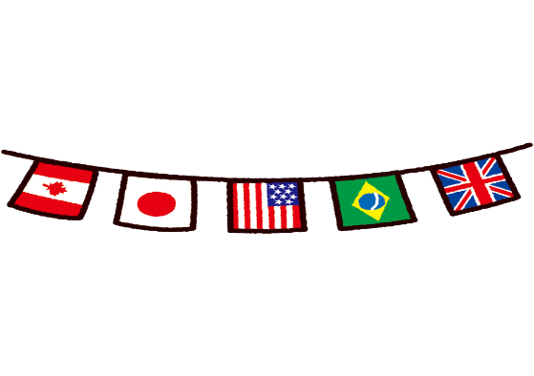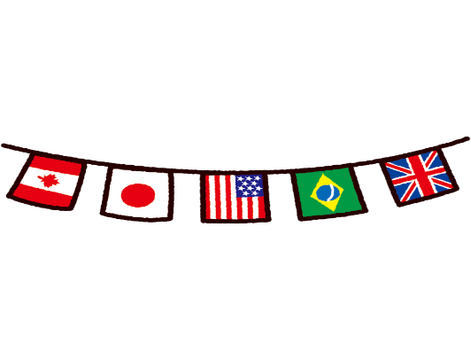

本日は子ども達の運動会を見に来て

頂きありがとうございます！

子ども達の一生懸命な姿に

沢山の応援をお願いいたします。

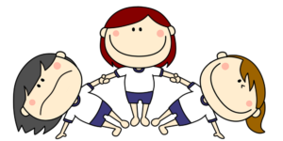

第１６回ときわの森保育所　　　　　　　　　　　　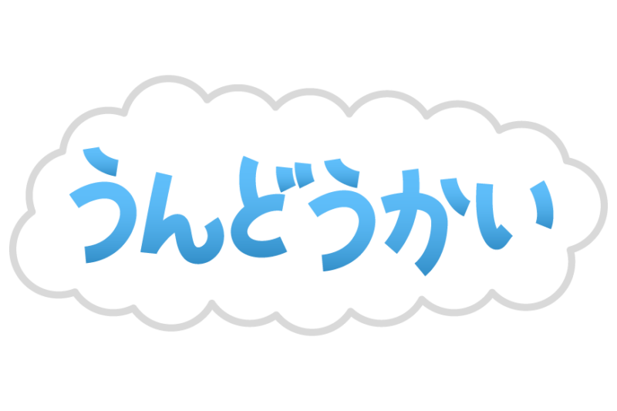

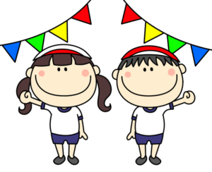

日時：９月９日（土）　８：３０　　集合

　　　　　　　　　　　　　　 ８：４５　　開始

場所：ときわの森保育所園庭（雨天順延）

|  |  |  |  |
| --- | --- | --- | --- |
|  | プログラム | 年齢 | みどころ |
| １ | 開会式 | 全児 | 1. 選手宣誓　　②ディズニー体操　　③応援合戦   おてんとうさんの団長を中心に応援合戦をします。子ども達皆で気合を入れますよ～！！ |
| ２ | 徒競走よーいどん！ | 全児 | 年少児から順に元気一杯走ります！  ゴールを目指して一生懸命頑張ります！！ |
| ３ | 忍者修行の巻 | いちご🍓（年少児） | 忍者修行で巧技台からジャンプし、最後は相手忍者と対戦！！  キックやパンチで倒すのでござる。 |
| ４ | すすめ！キャタピラ | よつば🍀（年中児） | けんぱをしてからキャタピラに入り進みます。去年のを見て憧れていた事もあり、練習を始めた頃から張り切っていました。ハイハイして進むのが難しいのですが、速く進む為のポイントを意識し練習を重ねて上手になりました。友達とのチームワークをお楽しみ下さい。 |
| ５ | みこしだ☆わっしょい  （クラス対抗） | 全児 | 今年は、「わっしょい　わっしょい」と、元気な掛け声とともにお神輿を運ぶとても賑やかで、お祭りの雰囲気が楽しい競技となっています。チーム３人が気持ちを1つにし、お神輿を担ぐタイミングはリーダーの掛け声にかかっています。みんなで意見を出し合って作ったお神輿にも、ぜひ、ご注目ください。あじさい組・さくら組・すみれ組のそれぞれのクラスの個性があふれています。 |
| ６ | 父母対抗　玉入れ | 父母 | 久しぶりの父母競技！よ～くかごを狙って、玉を入れてくださいね♪お父さん、お母さんの真剣な姿を子ども達も一生懸命応援します！さて、どのチームが優勝するでしょうか！？ |
| ７ | 組立体操 | おてんとう🌞  （年長児） | 二人一組で行う飛行機で始まり、最後は２４人全員で波を披露します。メリハリのある動き、真剣な表情にご注目下さい。技が決まるごとに拍手での応援をよろしくお願いします。 |
| ８ | ロケットペンギン（お遊戯） | 全児 | ペンギンのポーズがとってもかわいいダンスです。ダンスの途中には片足立ちで飛行機のポーズをします！子どもたちのかわいい笑顔と元気一杯な姿をぜひご覧ください！ |
| ９ | ナイスキャッチ！！ | 祖父母 | 二人一組で、一人がボールを投げ、一人がカゴでボールをナイスキャッチします。  おじいちゃん・おばあちゃんのかっこいい姿を子ども達も楽しみにしています！！ |
| １０ | クラス対抗リレー | 全児 | 運動会の最後を飾るのはクラス対抗リレー！１位をとる為にクラスで作戦会議をしながら一生懸命練習してきました。クラスの思いが一つとなって気持ちとバトンを繋ぎます。一人一人の頑張りと感動のラストを楽しみにご覧ください。 |

☆子ども達の凛々しい姿を見てもらった後はクラスごとに集合写真を撮影します。すみれ→さくら→あじさいの順です。